“亚速营”离末日还有多远

原创 有里儿有面 [有理儿有面](javascript:void(0);)

**有理儿有面**

微信号 youli-youmian

功能介绍 你说是不是

2022-03-16[原文](https://mp.weixin.qq.com/s?__biz=Mzg3MjEyMTYyNg==&mid=2247555267&idx=1&sn=52512817b48f3a9a4e5755ecd3562fe6&chksm=cef64cb6f981c5a0f8533ff64f1e70de2e9d5f9488ba7c041659c72d94e63aa78990013ecec7&scene=27#wechat_redirect&cpage=7) 发表于

收录于合集





**全文共2782字，图片11张，预计阅读时间为8分钟。**

**文章首发于“有理儿有面”（youli-youmian），欢迎大家在朋友圈和微信群转发。**

**公众号及其他平台转载请在后台留言。**



▼

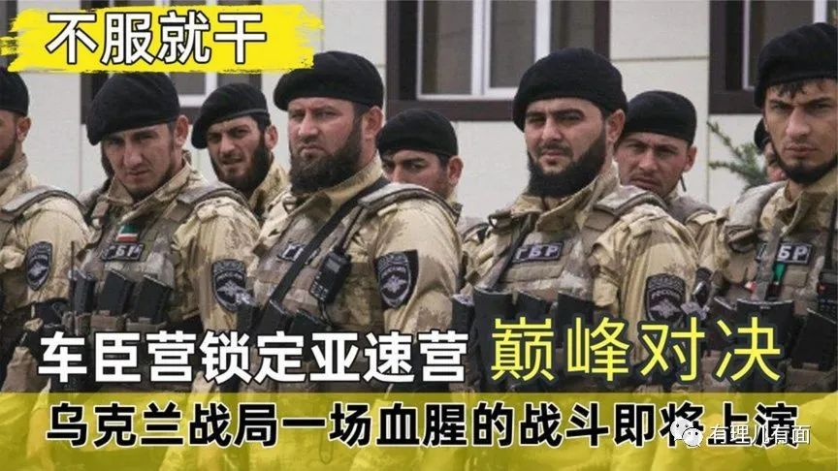

3月15日消息，随着乌克兰守军和“亚速营”纳粹武装残部不断撤退，俄军、车臣武装部队以及顿涅茨克人民军已占领乌克兰南部城市马里乌波尔的绝大部分区域，并帮助大批被困在战火中半月有余的市民成功撤离。

截至撰稿前，主攻马里乌波尔市区东部的顿涅茨克人民军第9团正在街头与“亚速营”纳粹武装激战，与此同时，车臣武装部队在该市钢铁厂500米的范围内包围了近百名“亚速营”纳粹武装分子。

依据现场视频显示，钢铁厂地形复杂易守难攻，若继续采用巷战打法，俄方必然会损失惨重。不过此次“亚速营”再也无法用平民作为“肉盾”，车臣可以毫无顾忌地直接使用重武器。

在车臣指挥官的一声令下，想必这近百名纳粹分子只能去见上帝。

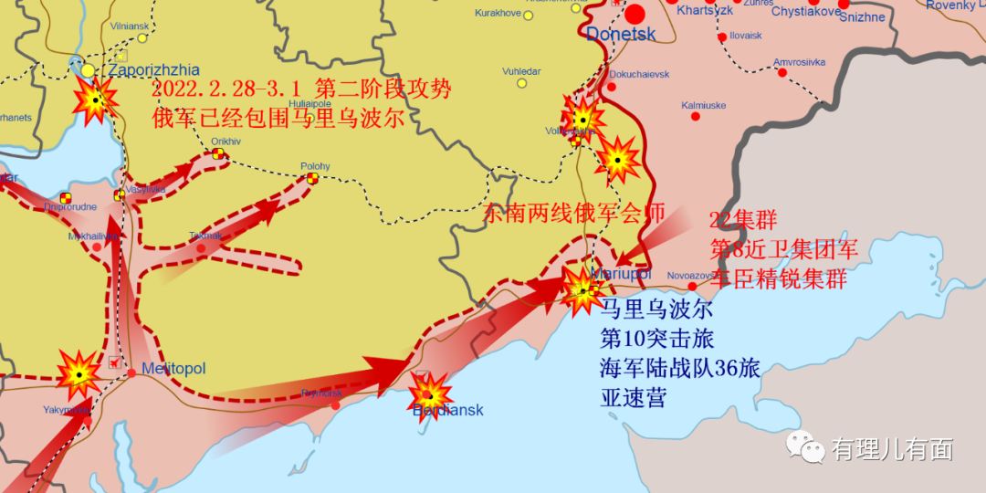

同样是被政府“收编”的民间武装力量，对比车臣，为何“亚速营”却如此令人深恶痛绝？答案其实很简单。

作为曾经最令人闻风丧胆的非法武装力量，“收编”后车臣臣服于俄罗斯总统普京，愿为国家而战。在本次特别军事行动中，车臣也数次打破世人对其刻板印象，表现得十分克制。

而在乌克兰2014年“颜色革命”中“异军突起”的纳粹武装力量“亚速营”则全然不同，即便被乌克兰政府纳入国民警卫队，他们也依旧我行我素：直接将纳粹标志作为徽章，并毫不避讳地宣扬新纳粹主义观念。

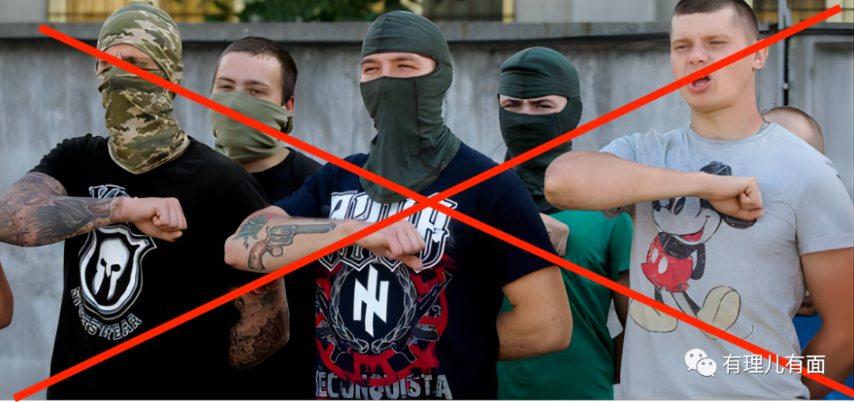

2014年末和2015年初，联合国人权事务高级专员办事处曾出具两份报告，明确记录“‘亚速营’等武装团伙有组织地对平民实施了强奸与其他性暴力行为，并对东乌克兰平民实施电击、水刑等酷刑”。

随即，加拿大和美国便在2015年6月宣布其军队不会支持或训练亚速营，理由是它与新纳粹主义相关。只不过美国很快就打了自己的脸，将这条禁令撤销。

此后多年间，“亚速营”不断向宣布独立的顿巴斯地区倾泻火力，对手无寸铁的当地平民发起袭击。尸横遍野，残垣断壁，难以想象，如此惨绝人寰的画面竟在顿巴斯地区持续了八年之久，而满口“人权”的西方社会却始终对其视而不见。

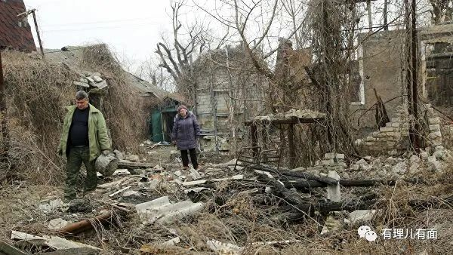

当然他们也不是不知道，只是装作不知道。

美国媒体在撰写有关乌克兰“颜色革命”的文章时曾明确写道，“这原本是一场民主和自由价值观的革命，最终却以20世纪30年代的极端民族主义、法西斯主义以及白人至上主义的‘胜利’而告终。”

2019年10月，40名美国国会议员签署了一封信，呼吁美国政府应当将“亚速营”列为“外国恐怖组织”，但未能获得特朗普政府的认可。2021年4月，当拜登执政后，众议员艾丽莎·斯洛特金再次重申了这一诉求，可想而知，依然是石沉大海。

与此同时，常驻顿巴斯地区的法国战地记者博内尔也用镜头记录下关于顿巴斯战争的幕后真相，只是这部于2015年就完成拍摄的纪录片——《顿巴斯》直至2022年3月才得以被世界看见。

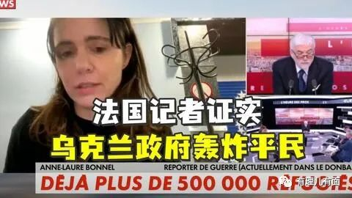

“很抱歉让观众们感到震惊，但事实是乌克兰军队轰炸了他们自己的人民。”3月1日，博内尔与法国电视台CNews的一档有关俄乌冲突的特别节目连线，这番言论让原本想要从博内尔口中挖点“猛料”以抨击俄罗斯发动“入侵”的主持人们大惊失色。

节目播出后，这位法国记者也“理所当然”地遭到了西方主流媒体和各大社交平台的集体“绞杀”。在“政治正确”的前提下，任何不同的言论都将成为“自由”旗帜下“亡魂”，即便这才是真相。

至于以美国为首的西方国家为何要屡屡包庇这个被广泛认定为新纳粹主义的“人民公敌”，个中缘由也很好理解，因为“亚速营”本就是美国暗中资助的“盟友”之一。

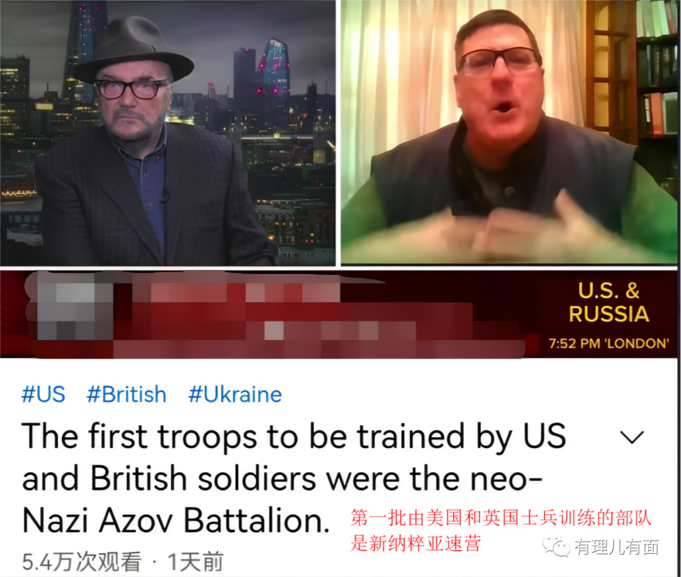

据一名CIA前高级官员透露，在2014年克里米亚公投宣布脱离乌克兰后，奥巴马政府便建立起一项秘密计划，旨在东欧培育极端势力并帮助乌克兰秘密训练武装力量。

该名官员还坦言，“美国正在训练一场叛乱，这个项目教会了乌克兰人如何杀死俄罗斯人。”

很显然，这个秘密计划的“效果”已在现实中不断展现：“亚速营”成为CIA训练出的“优秀学员”，针对俄罗斯人的种族屠杀亦在乌克兰国内真实上演。

2018年3月27日，美国众议员罗·康纳在众议院官网上发布信息，指出众议院自2015至2017年每年都会通过修正案，禁止美国向“亚速营”提供武器装备、资金以及训练上的支持，然而这些禁令往往在通过后的几个月内就会被取消，理由为“这是多余的”。

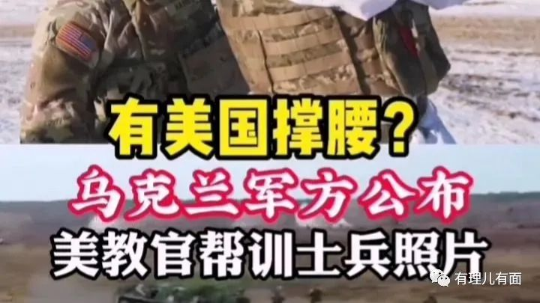

特朗普执政期间，不仅“在一定程度上”扩大了对上述秘密计划的资助，还每年安排乌克兰人前往美国军事基地接受训练，且人数逐年增加。

同样，拜登上任后，这个计划被再一次扩大，其结果也在不断升级的俄乌冲突中体现得淋漓尽致。

不止美国，2021年11月，加拿大媒体《渥太华观察报》爆料，加拿大政府军自2017年起便开始赴乌执行一项名为“保护乌克兰和平”的任务，其中就有与“亚速营”纳粹分子见面以及协助“亚速营”进行训练等内容，这无疑是在公然违反加拿大政府自己于2015年6月所发布的禁令。

可见西方社会对俄乌之间会发生军事冲突一事早已“蓄谋”许久。

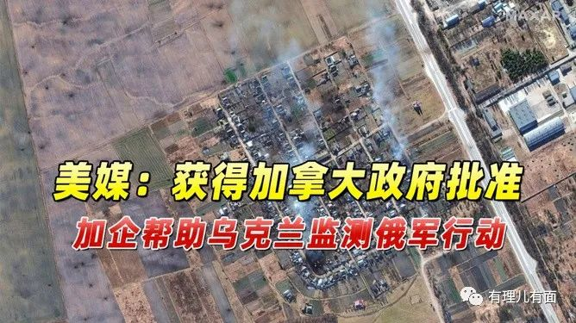

更可笑的是，这个由美国一手培养起来的恶魔远不止把黑手伸向中国和俄罗斯，就连美国自己，也饱受“亚速营”所带来的负面影响。

据FBI透露，自2018年以来，数起美国极端主义分子在美国境内发起的恐怖行动，都与“亚速营”有关联。

2020年，美国西点军事学院反恐中心也在报告中明确指出，一些美国极右翼人士曾接受过乌克兰所提供的军事训练，或积极寻求与“亚速营”建立联系，这极可能导致他们在美国国内开展恐怖活动。

而现任美国总统拜登一上任便发起了一场声势浩大的以打击极右翼运动为主的反恐行动，这种“美国政府资助‘亚速营’→‘亚速营’培训极右翼人士→极右翼人士危害美国政府”的闭环，只能赞一声咎由自取。

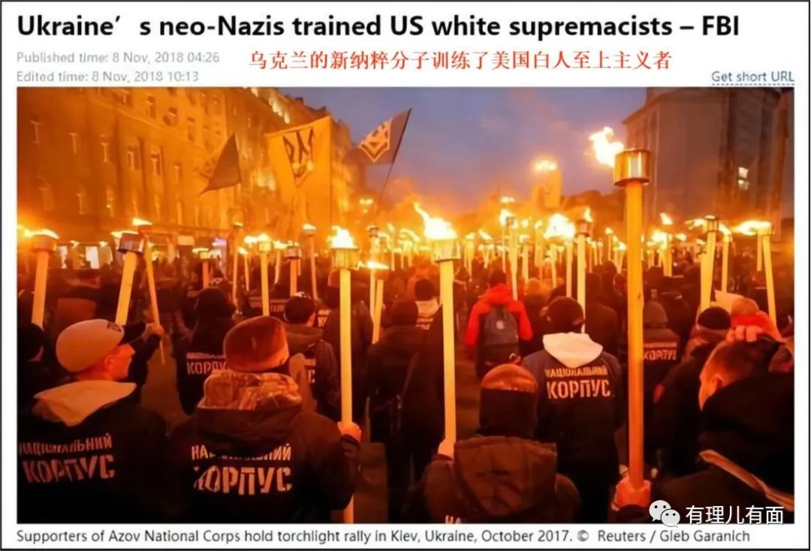

眼下，将“去军事化、去纳粹化”作为终极目标的俄罗斯特别军事行动正在进行，“亚速营”的纳粹本性也再一次暴露无遗。

2月27日，乌克兰国民警卫队在社交平台上发布“亚速营”士兵用猪油涂抹子弹的视频，并声称要用这些子弹对付车臣的穆斯林士兵。

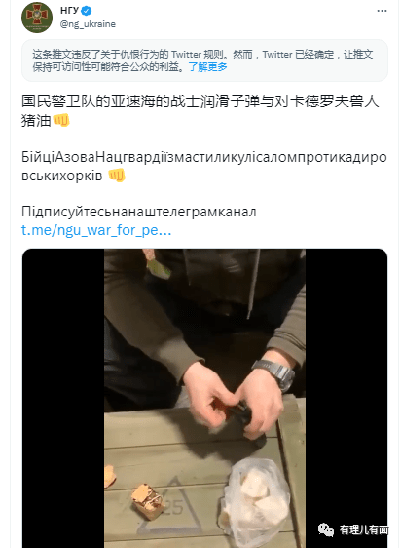

3月2日，“亚速营”成员在马里乌波尔的环亚速海国立科技大学布雷，并破坏人道主义走廊，将当地平民作为自己与俄军对抗的“人质”与“肉盾”。

3月4日，因拒绝服从乌克兰政府军指挥，“亚速营”指挥部被“自己人”用“远点－U”导弹袭击，20多名纳粹分子丧生，这一波“内讧”操作也沦为笑柄。

3月5日，“亚速营”成员炸毁了当地一间被平民当作避难所的房屋，致使200多名妇女和儿童受困。与此同时，“亚速营”还在公园和住宅楼边随意放置约1万枚反步兵杀伤地雷，以进一步阻止当地平民撤离。

3月6日，“亚速营”被曝与乌克兰国家安全局合谋在哈尔科夫的物理技术研究所发动“假旗”攻击，妄图炸毁实验核反应堆并嫁祸给俄军。

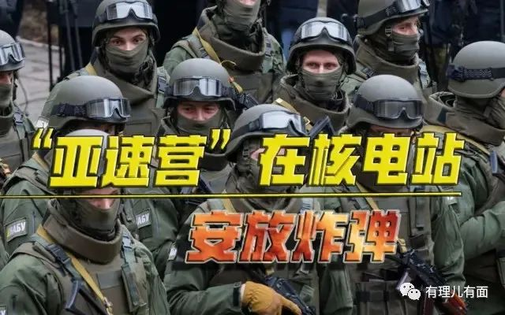

如此恶行罄竹难书，好在车臣部队已将这些恶魔全部逼至钢铁厂内，“亚速营”纳粹武装分子覆灭只是时间问题。

这一次，乌克兰政府帮不了他们，美国政府鞭长莫及也不会帮他们。战斗力十足的车臣武装部队终于迎来了与“亚速营”的决战，这标志着新纳粹主义的末日已到！

**图片源自网络**





**关注公众号：**

**有理儿有面**

**理   性｜   揭   秘｜   探   讨**







有里儿有面

**微信扫一扫赞赏作者** **赞赏**

已喜欢，对作者说句悄悄话

取消

**发送给作者**

**发送**

最多40字，当前共字

 人赞赏

上一页 1/3 下一页

长按二维码向我转账

受苹果公司新规定影响，微信 iOS 版的赞赏功能被关闭，可通过二维码转账支持公众号。

### 精选留言

用户设置不下载评论